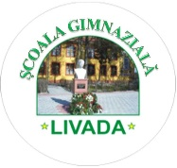

Școala Gimnazială ”Petőfi Sándor” Livada
Str. Oașului, nr.5, Livada, jud. Satu -Mare
Fax.0261840408
www.scoalalivada.ro
email:sc.petofi.livada@gmail.com

PROGRAM DE AUDIENȚE

Nr. | Nume Prenume | Funcția | Ziua și ora audiențe
1. | Sopoian Renata Reka | Director | Luni 14-16  Miercuri 11-13  Vineri 8 - 10
2. | Oancea Tiberius Constantin | Director adjunct | Marți 10 – 12  Joi 14 - 16

Director,
Prof. Sopoian Renata Reka

